Pagtatrabaho Ng Kabataan at Programa sa Pagsasanay (YETP)

Ang Pagtatrabaho ng Kabataan at Programa sa Pagsasanay (YETP) ng Tanggapan ng Paggawa ay nagbibigay ng libre at binagong serbisyo sa tulong sa pagtatrabaho para sa mga kabataang huminto sa pag-aaral, na tutulong sa kanila upang maunawaan nang mabuti ang kanilang sarili at ang kanilang kakayahan sa pagtatrabaho, at pagpapahusay ng kanilang kasanayan at karanasan sa trabaho. Ang lahat ng mga batang huminto sa pag-aaral na may edad 15 hanggang 24 taong gulang na may naabot na edukasyon sa sub-degree o mas mababang antas ay tinatanggap.

Ang bawat nagsasanay na nag-enrol sa YETP ay karapat-dapat na tumanggap ng 12-buwan ng Basic Service Period (Karaniwang Tagal sa Serbisyo) at magtatalaga ng tagapangasiwa sa kaso, na nakarehistro bilang social worker, na magbibigay ng gabay sa trabaho at tutulong sa buong panahon ng serbisyo.

Para sa kabataan na may espesyal na pangangailangan sa trabaho at pagsasanay (hal. mga etnikong minorya), pagkatapos ng paunang pagsasala, maaari silang mag-enrol sa nilikhang kurso ng pagsasanay o mag-apply sa pagsasanay sa pakikibagay sa lugar ng trabaho (WPA) o on-the-job training (OJT) sa rekomendasyon ng mga tagapangasiwa ng kaso. Ipinakikita ng flowchart sa ibaba ang mga detalye.

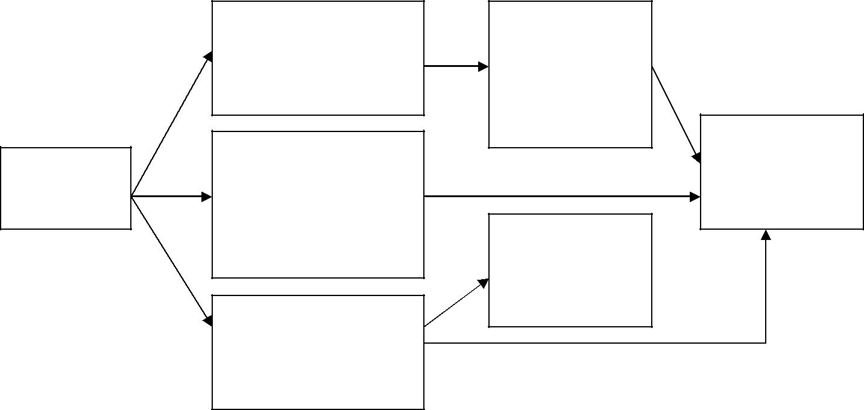

Paunang pagsala

Edad 15-19 taong gulang na hindi pa lumahok sa YETP dati

Edad 15-19 na hindi pa lumahok sa YETP dati
; o edad 20-24

May espesyal na pagsasanay sa trabaho at kakayahan

Paghahanap ng trabaho at interpersonal na pagsasanay sa kasanayan

Mga kursong ginawa sa pagsasanay

Elektibong Kurso/

WPA/OJT

Mga Pangunahing Tampok sa YETP

Mga Gabay sa Trabaho

- Makakatanggap ang mga nagsasanay ng personalisadong gabay sa trabaho at tulong sa pagkatapos ng trabaho mula sa mga propesyonal na social worker
Pagsasanay Bago ang Trabaho

- Libreng paunang pagsasanay bago ang trabaho, kabilang ang paghahanap ng trabaho at pagsasanay sa interpersonal na mga kakayahan, elektibong mga kurso katulad ng pagsasanay sa computer application at pagsasanay sa espesipikong kakayahan sa trabaho para sa iba’t-ibang industriya. Ang mga nagsasanay na may 80% na pagpasok o mas mataas ay karapat-dapat sa allowance sa pagsasanay na HK$70 sa bawat angkop na araw ng pagsasanay.

On-the-job Training (OJT)

- Ang mga nagsasanay ay mga empleyado na may sahod ng 6-12 buwan. Magtatalaga ang mga employer ng kawani kaugnay sa karanasan sa trabaho bilang mga tagapagturo at tagapagbigay ng angkop na gabay sa trabaho.
- Maaaring mag-enrol sa kaugnay na mga kursong bokasyonal at mag-apply para sa pagsasauli ng nagastos sa kurso at bayad sa pagsusulit na hanggang HK$4,000.
+

Pagsasanay sa Pakikibagay sa Lugar ng Trabaho (WPA)

- Maaaring sumailalim ang mga nagsasanay sa pagsasanay sa pakikibagay sa lugar ng trabaho bilang hindi mga empleyado para makakuha ng karanasan sa trabaho ng hanggang 1 buwan.
- Ang allowance na HK$4,500 ay babayaran sa mga nagsasanay sa oras ng kasiya-siyang pagkumpleto sa pakikibagay.

Mga Katanungan

Hotline: 2112 9932

Website: www.yes.labour.gov.hk (magagamit ang online na pagrehistro sa mga aplikante na may edad 18 taon pataas)
Email: enquiry@yes.labour.gov.hk

